

**Petite Ecole d’Hydra**

**LISTE DES MANUELS**

**Année SCOLAIRE 2025 / 2026**



ALGER

**NIVEAU DE CLASSE : CE2/CM1/CM2**

**Starters YLE (tous les CE2 + 5 CM1/CM2 + nouveaux élèves)**

**LANGUE : ANGLAIS**

**« LISTE DES LIVRES ET MANUELS SCOLAIRES COMMANDES ET**

**FINANCES PAR LA PEH »**

|  |  |
| --- | --- |
| ***STUDENT’s book*** | ***TEACHER’S book*** |
| **1 par élève** | **1 exemplaire pour l’enseignant** |
|  |  |
| * **ISBN-13 ‏ : ‎**978-1316617465 * **ISBN-10 ‏ : ‎**1316617467 | ISBN-13 : **978-1316617496**  ISBN-10 : **1316617491** |

**Alger, le 19 mai 2025**

**Mme Zarine HASNAOUI**

**Mr Olivier SOLE**

**NIVEAU DE CLASSE : CE2/CM1/CM2**

**Movers YLE ( 48 CM1/CM2 + nouveaux élèves)**

**LANGUE : ANGLAIS**

**« LISTE DES LIVRES ET MANUELS SCOLAIRES COMMANDES ET**

**FINANCES PAR LA PEH »**

|  |  |
| --- | --- |
| ***STUDENT’S book*** | ***TEACHER’S book*** |
| **1 par élève** | **1 exemplaire pour l’enseignant** |
|  |  |
| * **ISBN-13 ‏ : ‎ 978-1316617533** * **ISBN-10 : 131661753X** | ISBN-13 : **978-1316617557**  ISBN-10 : **1316617556** |

**Alger, le 19 mai 2025**

**Mme Zarine HASNAOUI**

**Mr Olivier SOLE**

**NIVEAU DE CLASSE : CE2/CM1/CM2**

**FLYERS YLE (10 CM2 + nouveaux élèves)**

**LANGUE : ANGLAIS**

**« LISTE DES LIVRES ET MANUELS SCOLAIRES COMMANDES ET**

**FINANCES PAR LA PEH »**

|  |  |
| --- | --- |
| ***STUDENT’S book*** | ***TEACHER’S book*** |
| **1 par élève** | **1 exemplaire pour l’enseignant** |
|  |  |
| * ISBN-13 ‏ : **‎ 978-1316617588** * ISBN-10 : **1316617580** | ISBN-13 : **978-1316617601**  ISBN-10 : **1316617602** |

**Alger, le 19 mai 2025**

**Mme Zarine HASNAOUI**

**Mr Olivier SOLE**

**NIVEAU DE CLASSE : CE1/CE2/CM1/CM2**

**Livres d’activités d’expression écrites et rallye lecture anglais**

1. **Seul exemplaire de chaque**

|  |  |  |
| --- | --- | --- |
|  |  |  |
| **ISBN 10 : 1316617246**  **ISBN 13 : 978-1316617243** | **ISBN-10 : 1316617173**  **ISBN-13 : 978-1316617175** | **ISBN 10 : 1316617017**  **ISBN 13 : 978-1316617014** |

|  |  |
| --- | --- |
|  |  |
| **ISBN-10 1772052590**  **ISBN-13 : 978-1772052596** | **ISBN-10 : 1772059358**  **ISBN-13 : 978-1772059359** |

**NIVEAU DE CLASSE : CE1**

**LANGUE : ANGLAIS**

**Let’s go, let’s Begin 3, 5th edtion (périodes 1,2)**

|  |  |  |
| --- | --- | --- |
| **1 par élève** | **1 par élève** | **1 pour l’enseignant** |
|  |  |  |
| **Student book**  **ISBN : 978-0194049481** | **Workbook**  **ISBN : 978-0194049511** | **Teacher’s pack**  **ISBN : 978-0194049542** |

**SUPERMINDS America, English (périodes 3,4,5)**

|  |  |  |
| --- | --- | --- |
| **1 par élève** | **1 par élève** | **1 pour l’enseignant** |
|  |  |  |
| **Sudents’ book**  **ISBN : 9781108827157** | **Workbook**  **ISBN : 1108920861** | **Teacher’s book**  **ISBN : 978-1108909334** |

**NIVEAU DE CLASSE : CP**

**LANGUE : ANGLAIS**

**CF fiches Nour**

**NIVEAU DE CLASSE : GS**

**LANGUE : ANGLAIS**

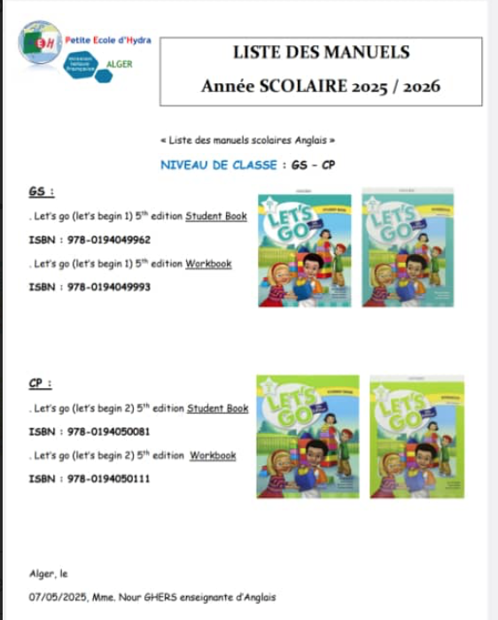

**NIVEAU DE CLASSE : TPS/PS/MS**

**LANGUE : ANGLAIS**

**1 Seul exemplaire de chaque**

|  |  |
| --- | --- |
|  |  |
| **ISBN : 0194112268** | **ISBN : 0194112306** |

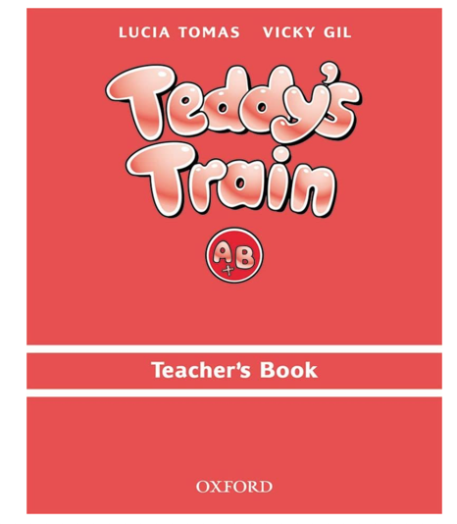 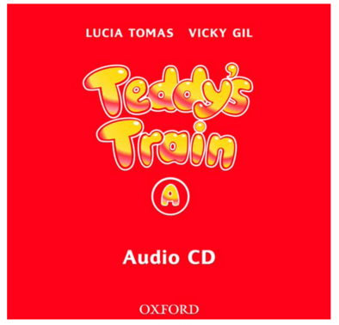

**ISBN : 0194112276 ISBN : 0194112454**

**Alger, le 19 mai 2025**

**Mme Nour GHERS – Mme Zarine HASNAOUI**

**Mr Oloivier SOLE**